**107-F-DebugTest-U-D-B测试用例文档**

**测试目标：**验证调试的加入断点功能是否能正常执行

**重要级：**高

**优先级：**高

**测试背景：**基本的编译运行相关功能已经被实现且符合需求

**前置条件：**无

**测试环境：**Window 10

**测试阶段：**单元测试

**自动化标识：**False

**测试步骤：**

（1）点击菜单栏的“文件(F)”以及子菜单栏的“打开”；

（2）选择恰当的路径，打开一个C文件；

（3）点击菜单栏的“运行(R)”以及子菜单栏的“debug”；

（4）点击菜单栏的“运行(R)”以及子菜单栏的“增加断点”；

（5）输入想要设置断点的行号；

（6）点击运行。

**预期结果：**

成功添加断点，程序在对应的位置暂停，并且在调试窗口输出相应的信息和提示。

**预期测试工作量：**5min

**实际结果：**

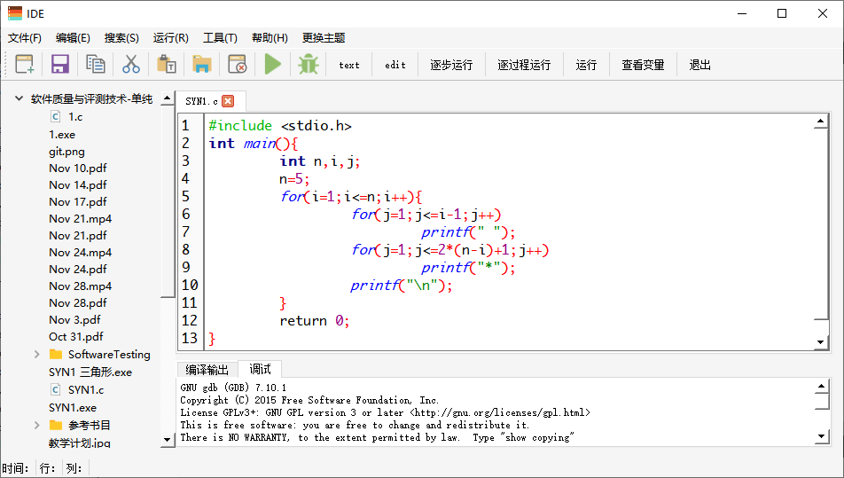

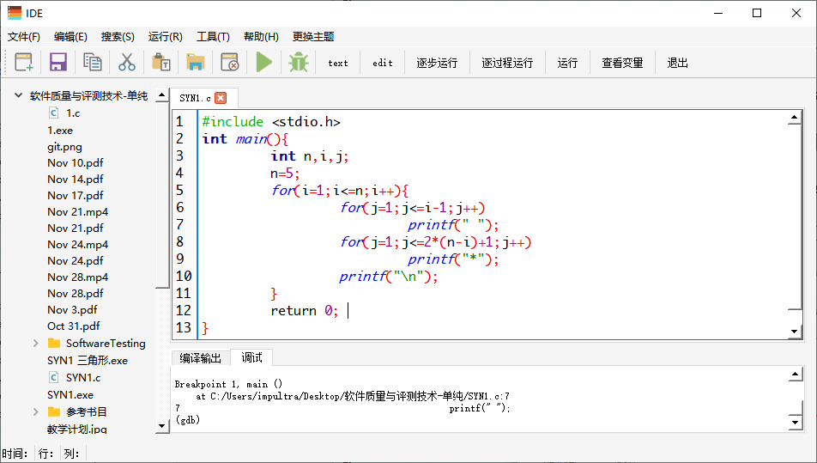

成功添加断点，程序暂停，并且在调试窗口输出了断点现在的所在行。

与预期相符合。

**测试结论：**

测试无错误。